一、按是要要求中“六、实验中的注意事项：”修改源程序，以支持120\*120大小的灰度图。

二、图像反色运算

1、“Build”工程，加载.out文件（注意：在“debug”文件夹中）。

2、从“image”文件夹中选择一张120\*120大小的灰度图，复制到“debug”文件夹中。

3、运行（RUN或者F5），按提示输入文件名（注意带后缀名.bmp）。

4、查看输入和输出图像数据：

菜单：View→Graph→Image

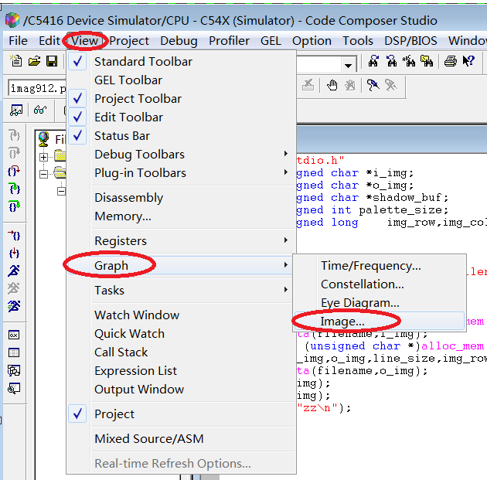 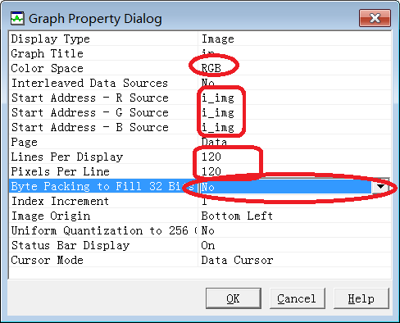

可以看到输入和输出图像：

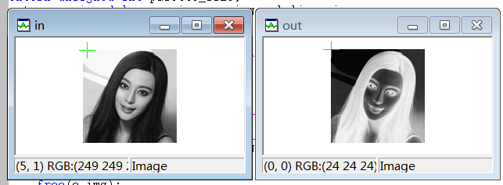

5、记录图像数据

三、图像二值化运算

先将文件“imagefun1.c”做好备份，将反色运算函数FanSe(ip,jp,lx,ly)的功能改为二值化运算。

参考实验指导书P130“2 原理”①②③④⑤⑥的步骤和公式，按文件《图像二值化自适应阈值算法》提示编写自适应阈值算法程序。

几个关键地方：

1、输入图像灰度级的归一直方图h ( i )，其下标i是什么？取值范围是多少？

h ( i )其实就是表示每种灰度级所占的比例，可以先算出每种灰度级的点数GrayNum[i]，然后再除以总的像素点数TotalPixel即可。

注意：计算GrayNum[i]的方法，避免增大时间复杂度；GrayNum[i] 除以TotalPixel时要避免整除。

2、计算直方图的零阶累积矩和一阶累积矩时，可对公式进行变形：



这样可以通过一重循环即可算出。

的公式也可以做类似的变形。

3、类分离指标，公式中分子的计算可以变形为：



4、比较三种二值化算法的优劣。

5、理解自适应阈值算法的物理意义，什么情况下效果较好？什么情况下效果较差？